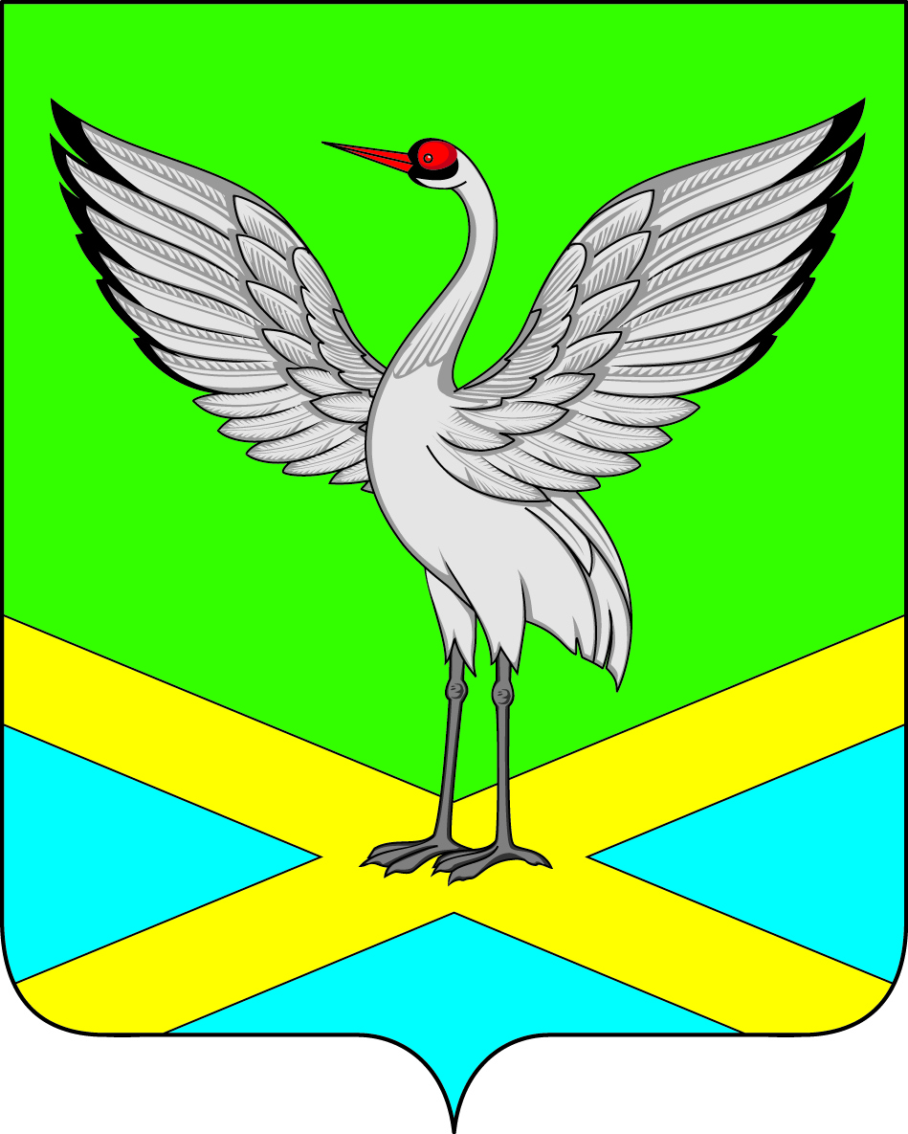
АДМИНИСТРАЦИЯ
городского поселения «Забайкальское»

ПОСТАНОВЛЕНИЕ

«12» ноября 2015 года № 343
пгт. Забайкальск

Об организации и проведении торгов на право заключения договоров аренды земельных участков, государственная собственность на которые не разграничена

В соответствии с Земельным кодексом Российской Федерации, Федеральным законом от 25.10.2001 N 137-ФЗ "О введении в действие Земельного кодекса Российской Федерации", Федеральным законом от 06.10.2003 N 131-ФЗ "Об общих принципах организации местного самоуправления в Российской Федерации", руководствуясь Уставом городского поселения «Забайкальское» муниципального района «Забайкальский район» Забайкальского края, п о с т а н о в л я ю:

1. Организовать и провести торги на право заключения договоров аренды земельных участков, отнесенных в соответствии с данными государственного земельного кадастра к категории земель населенных пунктов, государственная собственность на которые не разграничена:
- с кадастровым номером: 75:06:080357:128, расположенный: Забайкальский край, пгт. Забайкальск ул. Восточная, уч. 12в, площадью 30,0 кв.м. – лот № 1;
- с кадастровым номером: 75:06:080356:275, расположенного: Забайкальский край, пгт. Забайкальск ул. Комсомольская, уч. 36г, площадью 184,0 кв.м. – лот № 2;
- кадастровым номером: 75:06:080365:286, расположенного: Забайкальский край, пгт. Забайкальск ул. Гаражная, уч. 1, площадью 5000,0 кв.м. – лот № 3.

2. Торги на право заключения договора аренды земельного участка провести в форме открытого по форме подачи предложений по цене аукциона.
3. Установить начальную цену предмета аукциона - размер годовой арендной платы:
- лот № 1 - земельный участок с кадастровым номером с кадастровым номером: 75:06:080357:128: 1678 (одна тысяча шестьсот семьдесят восемь) рублей 63 копейки;
- лот № 2 - земельный участок с кадастровым номером 75:06:080356:275: 2 405 (две тысячи четыреста пять) рублей 87 копеек.;
- лот № 3 - земельный участок с кадастровым номером 75:06:080365:286: 133 830 руб. (сто тридцать три тысячи восемьсот тридцать) рублей 00 копеек.
4. Установить разрешенное использование земельных участков:
- лот № 1 - земельный участок с кадастровым номером 75:06:080357:128 - Для размещения гаража для хранения индивидуального транспорта;
- лот № 2 - земельный участок с кадастровым номером 75:06:080356:275 - Для ведения личного подсобного хозяйства;
- лот № 3 - земельный участок с кадастровым номером 75:09:300439:1297 - для строительства базы для хранения лома черных и цветных металлов.
5. Утвердить документацию по проведению аукциона на право заключения договоров аренды земельных участков (прилагается).
6. Разместить настоящее постановление на официальном сайте администрации городского поселения «Забайкальское».
7. Настоящее Постановление опубликовать в информационном вестнике «Вести Забайкальска».

И.о. Главы городского поселения
«Забайкальское»
О.В. Писарева

